
UNIDAD 5 Evaluación A

NOMBRE: APELLIDOS:

CURSO: GRUPO: N.º: PROFESOR/A:

NOTA Y COMENTARIOS:

Comprensión oral

1 Lee estas preguntas. Escucha la conversación entre Marcos y Javi, y señala las imágenes correctas.

a) ¿Qué deporte practica Javi?

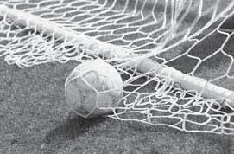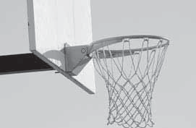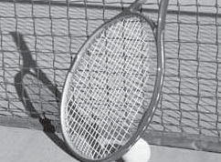1 2 3

b) ¿Qué le propone Javi a Marcos?

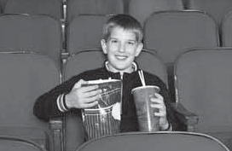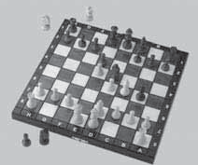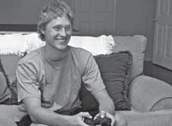1 2 3

c) ¿Adónde le propone ir después Marcos?

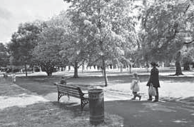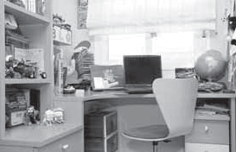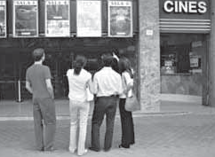1 2 3

Comprensión escrita

2 Lee el texto siguiente.

De lunes a viernes me levanto temprano, a las siete, pero los fines de semana me despierto más tarde porque no tengo clases. Después desayuno y salgo de casa, sobre las ocho, porque tengo que coger el autobús. Mis clases empiezan a primera hora, a las ocho y media y terminan por la tarde, normalmente a las cinco.

Como a la una y media en el comedor de mi instituto. Cuando terminan las clases voy a casa. Ceno con mis padres a las nueve y normalmente me acuesto a las diez y media, después de terminar mis deberes o de estudiar un rato.

2a Busca en el texto una expresión equivalente de estas palabras o definiciones.
7

a) Voy a dormir

b) Tomo mi primera comida del día

c) Poco tiempo

d) En las primeras horas del día

e) Almuerzo

f) Dejo de dormir

g) Tomo la última comida

Comunicar en español

3 Corrige el texto siguiente sustituyendo las expresiones de frecuencia. Reescribe el texto con las formas correctas.

Todos los días me levanto a las siete, los fines de semana me despierto sobre las once de la mañana. Casi nunca meriendo en casa: tomo leche con cereales. De lunes a viernes suelo desayunar con toda la familia, pero los fines de semana más tranquilamente porque nadie tiene que ir a trabajar. Siempre voy a pie al colegio porque está lejos, pero hoy como el coche está estropeado tengo que ir andando.

4 Completa las frases siguientes, conjugando los verbos entre paréntesis. a) Mis padres (levantarse) a las ocho de la mañana.
b) Mi hermano y yo (salir) de casa a las ocho y media.

c) Yo (tener) clases todos los días hasta las tres del mediodía.

d) Después de las clases (jugar, ellos) al fútbol.

e) ¿Tú (ir) al cine esta tarde?

f) Yo (hacer) gimnasia.

g) Mis abuelos (acostarse) muy pronto.

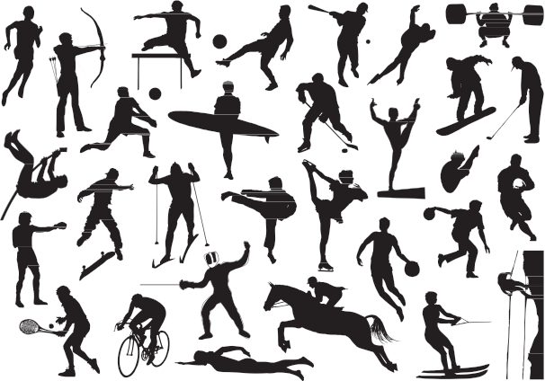5 Escribe cinco deportes que están en el dibujo.

a)
b)
c)
d)
e)

6 Sustituye la palabra en negrita por la opción correcta de la columna de la derecha. a) ¡Me encantan el fútbol! 1) pronto
b) Me levanto a las 6 de la mañana: ¡muy tarde! 2) hago
c) Estudio inglés dos momentos a la semana. 3) los videojuegos
d) Me acuesto antes de cenar. 4) veces
e) No puedo voy al cine, tengo que estudiar. 5) después
f) Juego deporte todos los fines de semana. 6) ir

Expresión escrita

7 Imagina que vas a hacer un intercambio con un chico de una familia española. La agencia que organiza el intercambio necesita información sobre tu vida y tus aficiones. Completa este formulario para ellos.

TU VIDA Y TUS AFICIONES
Nombre y apellidos: Nacionalidad: Edad:
¿Te gusta viajar?

¿Qué te gusta hacer en tu tiempo libre?

¿Qué deportes praticas?

¿Con qué frecuencia los practicas?

¿Tocas algún instumento? ¿Cuál?

UNIDAD 5 Evaluación B

NOMBRE: APELLIDOS:

CURSO: GRUPO: N.º: PROFESOR/A:

NOTA Y COMENTARIOS:

Comprensión oral
1 Lee estas preguntas. Escucha la conversación entre Marcos y Javi, y señala las imágenes correctas. a) ¿Qué deporte va a jugar Marcos el sábado?

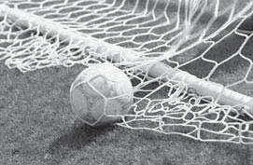1 2 3

b) ¿Qué le propone Marcos a Javi?

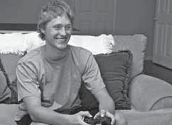1 2 3

c) ¿Adónde le propone ir después Marcos?

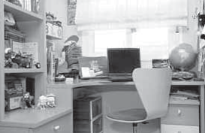1 2 3

Comprensión escrita

2 Lee el texto siguiente.

De lunes a viernes me levanto temprano, a las siete, pero los fines de semana me despierto más tarde porque no tengo clases. Después desayuno y salgo de casa, sobre las ocho, porque tengo que coger el autobús. Mis clases empiezan a primera hora, a las ocho y media y terminan por la tarde, normalmente a las cinco.

Como a la una y media en el comedor de mi instituto. Cuando terminan las clases voy a casa. Ceno con mis padres a las nueve y normalmente me acuesto a las diez y media, después de terminar mis deberes o de estudiar un rato.

2a Busca en el texto una expresión correspondiente de estas palabras o definiciones.
7
a) Voy a dormir

b) Después de las siete c) Un poco (de tiempo) d) Los días laborales
e) A mediodía

f) Tareas de casa

g) Tomo la última comida

Comunicar en español

3 Corrige el texto siguiente sustituyendo las expresiones de frecuencia. Reescribe el texto con las formas correctas.

Siempre me levanto a las siete y los fines de semana me despierto sobre las once de la mañana. De lunes a viernes meriendo en casa, porque estoy en el instituto. Pero casi nunca desayuno con toda la familia, es que me gusta mucho. Nunca voy a pie al colegio porque está lejos, pero hoy como el coche está estropeado tengo que ir andando.

4 Completa las frases siguientes, conjugando los verbos entre paréntesis. a) Mi abuelo (levantarse) a las ocho de la mañana. b) Yo (salir) de casa a las ocho y media.
c) Mi hermano (tener) clases todos los días hasta las tres del mediodía.

d) Después de las clases (hacer, yo) los deberes.

e) ¿ . (ir/nosotros) al cine esta tarde?

f) Ellos (jugar) al baloncesto.

g) Yo (acostarse) muy pronto.

 5 Escribe cinco deportes que están en el dibujo.

a)
b)
c)
d)
e)

6 Sustituye la palabra en negrita por la opción correcta de la columna de la derecha. a) ¡Me encanta los deportes! 1) pronto
b) ¿Son las 7 de la mañana? ¡Qué tarde! 2) jugamos c) Entreno varias tiempos a la semana. 3) el tenis d) Hago los deberes después de acostarme. 4) veces
e) No ir al cine, porque tengo que estudiar. 5) antes

f) Hacemos el fútbol todos los fines de semana. 6) voy

Expresión escrita

7 Imagina que vas a hacer un intercambio con un chico de una familia española. La agencia que organiza el intercambio necesita información sobre tu vida y tus aficiones. Completa este formulario para ellos.

TU VIDA Y TUS AFICIONES
Nombre y apellidos: Nacionalidad: Edad:
¿Te gusta viajar?

¿Qué te gusta hacer en tu tiempo libre?

¿Qué deportes praticas?

¿Con qué frecuencia los practicas?

¿Tocas algún instumento? ¿Cuál?

UNIDADES 3-5 Evaluación módulo 2 7

NOMBRE: APELLIDOS:
Pruebas de evaluación

CURSO: GRUPO: N.º: PROFESOR/A:

NOTA Y COMENTARIOS:

Comprensión oral

1 Escucha estas cuatro conversaciones. La persona que responde lo hace de tres formas distintas, pero solo una es correcta. Señálala.

a) | 1) | En el suelo, al lado de la mesa.
 | 2) | Es azul.
 | 3) | El libro de Matemáticas y el de Inglés.
b) | 1) | En un chalé.
 | 2) | Al final del pasillo, a la derecha.
 | 3) | Vivo en un apartamento.
c) | 1) | Un bocadillo de jamón y queso.
 | 2) | No me gusta mucho el pescado.
 | 3) | Fruta. Un plátano o una manzana.
d) | 1) | Mi hermano juega al baloncesto.
 | 2) | No me gusta nada el fútbol.
 | 3) | Juego al fútbol y hago natación.

Comprensión escrita

2 Lee el siguiente diálogo y señala si las afirmaciones siguientes son verdaderas (V) o falsas (F).

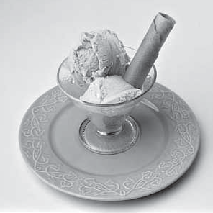Ana: ¡Qué rico! Me encanta este postre. ¿Quieres un poco?

Pepe: Sí, gracias. Es verdad, está muy bueno. Pero mi postre favorito es el helado: de vainilla, de fresa, de limón, … creo que me gustan todos.

Ana: Sí, el helado está muy bueno, a mí también me gusta mucho.

Pepe: En casa lo tomamos de postre una vez por semana. Pero el resto de los días comemos fruta: manzanas, plátanos, naranjas, …

Ana: Nosotros también, porque es muy sana. ¡Pero es tan aburrida!

V F
a) El postre favorito de Ana es el helado.
b) Pepe come mucha fruta.
c) Ana no come fruta porque es un postre muy aburrido.

Comunicar en español
3 Piensa cuándo se dicen estas frases y señala la opción correcta.

a) —Es grande y está en un barrio del centro de Madrid.
Tú…

1) estás describiendo cómo es tu casa.

2) estás explicando cómo es el comedor de tu casa.

3) estás hablando de la ciudad donde vives.

b) —Aquí es donde duermo yo.
Tú estás…

1) en el salón.

2) en la cocina.

3) en tu habitación.

c) —En un apartamento, en el centro de la ciudad.
Tú…

1) estás diciendo dónde vives.

2) estás diciendo dónde está tu colegio.

3) estás diciendo dónde hay un teatro.

d) —Alfinal del pasillo, a la derecha.
Tú…

1) estás explicando el final de una historia.

2) estás explicando dónde está un lugar de tu casa.

3) estás explicando cómo es tu casa.

e) —Desde aquí arriba podemos ver toda la ciudad.
Vosotros estáis…

1) en la calle.

2) en el jardín.

3) en la terraza.

f) —¿Nos vemos esta tarde?
Tú estás…

1) expresando un deseo.

2) haciendo una propuesta.

3) pidiendo una opinión.

4 Fíjate en las siguientes viñetas y responde a las preguntas.

1 2 3 4
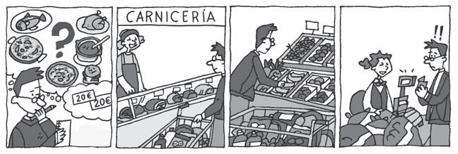

a) ¿Qué está haciendo el chico de la viñeta 1?

b) ¿Qué cosas compra el chico en el supermercado?

c) Explica, paso a paso, lo que pasa en la historia.

d) ¿Quién hace la compra en tu casa? ¿Dónde prefiere hacer la compra tu familia? ¿Por qué?

Expresión escrita

5 Completa este cuestionario sobre tu rutina diaria.

TU RUTINA DIARIA
¿A qué hora te levantas?

¿En qué momento del día haces los deberes?

¿Haces actividades extraescolares? ¿Cuáles? ¿Cuándo?

¿A qué hora cenas normalmente?

¿Cuántas horas duermes por día?

¿Cómo cambia tu rutina diaria los fines de semana?

Expresión oral

6 En parejas, leed las siguientes instrucciones y simulad una conversación. Uno hace de alumno A
y el otro de alumno B.

ALUMNO A
Últimamente no tienes muchas energías y crees que es porque no te alimentas del todo bien. Vas al médico, que te pregunta en qué consiste tu dieta diaria. Explícale qué comes normalmente y en qué cantidad.

ALUMNO B
Eres el médico que tiene cita con un señor que no tiene muchas energías porque no se alimenta del todo bien. Pregúntale en qué consiste su dieta diaria y explícale qué debe comer para estar más sano.

